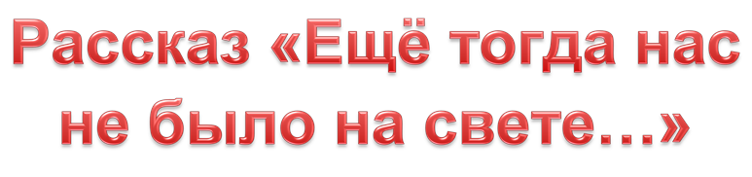

История нашей семьи в годы Великой Отечественной войны.

Авторы работы: Шаранова Анастасия – учащаяся 5»в» класса МБОУ СОШ №7
Шаранова Анна – учащаяся 11 класса МБОУ СОШ №7
Соавторы: Мама – Ольга Николаевна

Город Шарья 2015 год

Я не напрасно беспокоюсь,
Чтоб не забылась та война:
Ведь эта память – наша совесть.
Она,как силы нам нужна…
Юрий Воронов
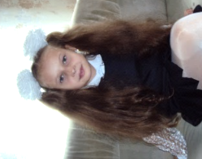

«

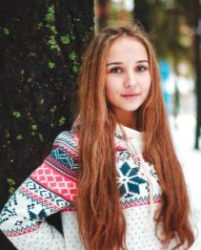
Прошла война, прошла страда.
Но боль взывает к людям:
Давайте, люди, никогда
Об этом не забудем!
Затем, чтоб этого забыть
Не смели поколенья.
Затем, чтоб нам счастливей быть,
А счастье - не в забвенье!»
(Твардовский)

Война…Страшная Великая Отечественная война 1941 – 1945 годов. Почти пять лет страха, боли, голода, тревоги… и в то же время, пять лет стойкости, выносливости, героизма и не покидающей надежды на победу над этой войной. Самое страшное, что может случиться в судьбе человека и всей страны - это война. Зловещие языки пламени, рвущиеся ввысь и испепеляющие все, что встает на их пути. Искаженные ужасом лица женщин, детей, стариков. Душераздирающие стоны раненых. Грохот орудий. Свист пуль. Всюду боль, грязь, ненависть и смерть. Вот это и есть война.

Все дальше уходят в прошлое, годы Великой Отечественной войны. Мои ровесники очень мало знают о тех страшных днях. Для нашего поколения Великая Отечественная война становится лишь одним из эпизодов прошлого.Нам сложно сейчас представить, сколько горя, боли, тревоги испытали наши прабабушки и прадедушки.
Великой Победе почти 70 лет. Много это или мало? Смотря с чем сравнивать. Люди, которые способны рассказать о своей фронтовой молодости, уходят из жизни.
Редеют ряды ветеранов:
Их старость уносит от нас,
Еще не зажившие раны
Да наша нечуткость подчас…

История страны складывается из судеб обычных людей. Исследуя прошлое своей семьи в годы войны, я много узнала не только о своих предках, их судьбах, но и об истории Великой Отечественной войны, ее ходе, причинах. О том, что такое фашизм и чем он страшен. Мне кажется, что очень важно знать, какими были наши прадедушки и прабабушки, в каких они жили условиях, что пережили. Это дает возможность лучше понять своих близких, а так же позволяет узнать много интересного о жизни, быте, истории своей страны, почувствовать связь поколений, хрупкость и ценность человеческой жизни.
Между тем, тогда, в далеком 41-м, война зашла в каждый дом и затронула всех. Начало этой войны было горем для всех. В борьбе за Победу в этой войне принимали участие все, невзирая на возраст, пол, социальное положение и даже на здоровье.Из каждой семьи кто-то уходил на фронт и родные провожали их со слезами на глазах, потому что многие из них так не вернулись.

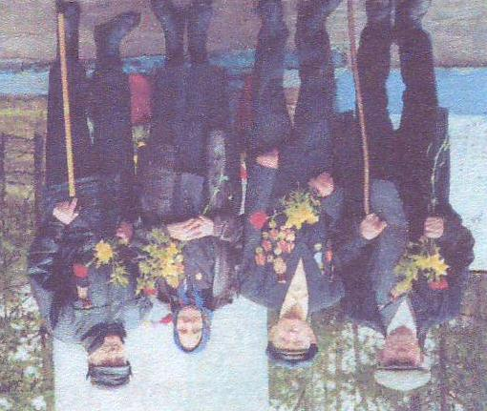
Мою семью война тоже не обошла стороной. В семейном альбоме хранится фотография прадедушки, ветерана войны, с медалями на груди.

Помню рассказы моей прабабушки, Юлии Григорьевны, о ее работе в тылу во время войны, о её прожитых годах. Самые дорогие те, что напоминают о юности – далёкой и трудной.
Прабабушка родилась в 1923 году в деревне Медведица. Старшие братья Кривошеин Виталий Григорьевич 1919 г.р. и Кривошеин Леонид Григорьевич 1921 г.р. пропали без вести.

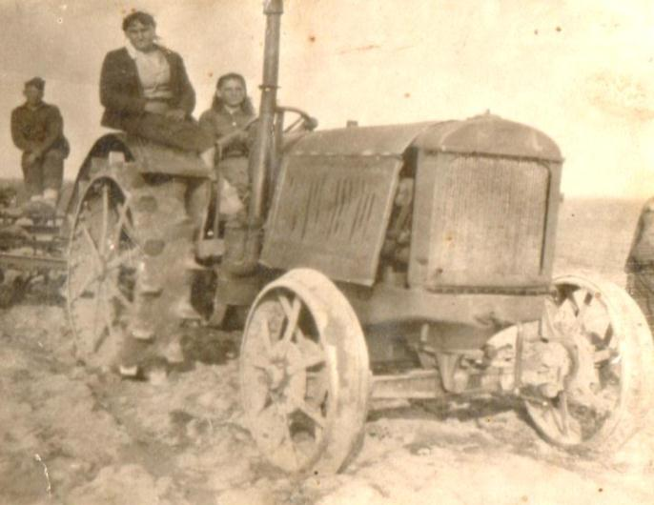
В школе прабабушка смогла проучится только 4 класса – требовались рабочие руки. В 1940 году, окончила 4-х месячные курсы трактористов в Ивановском. 10 лет работала на тракторе.
С первым трактором пришлось расстаться – отправили его на фронт.
Однажды прабабушке и ещё 5 девушкам пришлось ехать за запчастями в город Горький. Ночью началась бомбёжка. Немцы бомбили завод и мост через реку Оку. Всю свою жизнь прабабушка помнила пожар, разрушенные дома, плач женщин и детей. А ещё помнила, как от вокзала тронулся состав на фронт – люди прощались, плакали, одна женщина потеряла мешок с вещами, и прабабушка с подругой бежали за поездом, чтобы передать вещи. Догнать, конечно, не смогли, отдали мешок солдату в другом вагоне этого же состава.
За свою добросовестную работу награждалась грамотами и подарками, медалями.
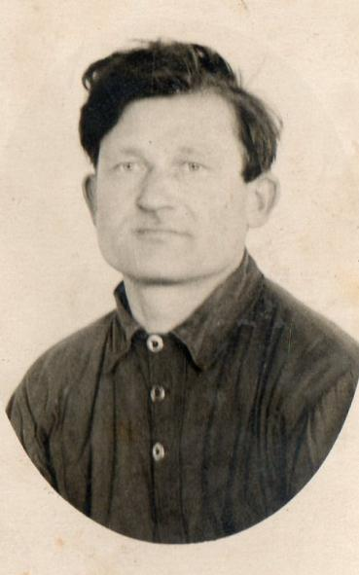
Мой прадедушка, Марков Иван Васильевич, родом из деревни Притыкино. Детство было очень трудным. В войну большая семья Марковых, как и все, голодала. Рано остался без отца. Ещё подростком работал на ферме.

С братьями пахали, боронили на лошадях. Некоторое время работал курьером в колхозной конторе.
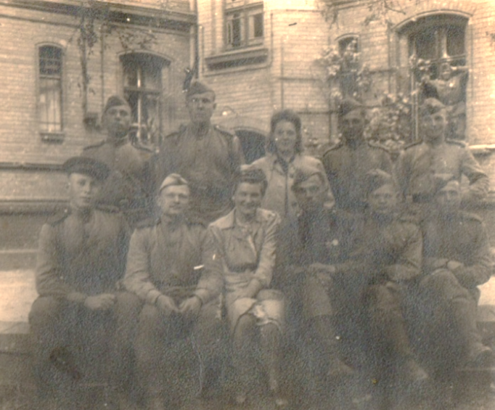
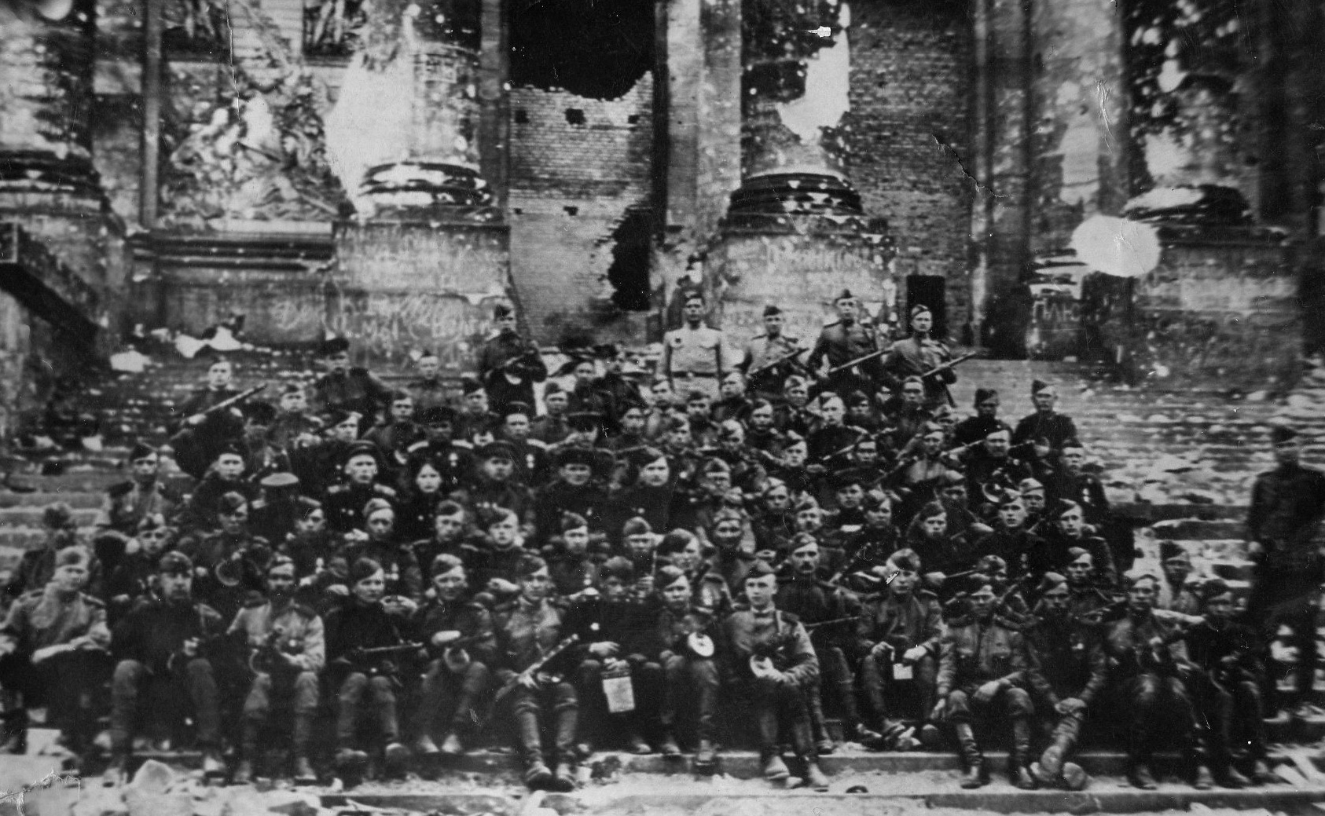
Фронтовая дорога прадедушки началась с 1942 года, довела его до самого Берлина.
Участвовал в боях 1-го белорусского фронта, был участником прорыва обороны на реках Десна и Одер.
Прадедушка рассказывал: « Во время войны нёс службу в стрелковой роте. После тяжёлых изнурительных боёв и ранения попал в миномётный полк. Было очень тяжело. Шли по грязным разбитым дорогам, лесами, в снегу. Шли маршами и несли на себе тяжёлые миномёты и запас мин для первого боя. Остальные боеприпасы привозили потом. Часто наш миномётный полк попадал под обстрел врага, так как мы находились непосредственно на передовой линии обороны и немцы легко могли обнаружить наши огневые позиции. Гибло много однополчан. Меня после второго ранения направили в огнемётные войска. Огнемёты с дальностью поражения 80 метров. Мы помогали пехоте в уличных боях, немцы устанавливали свои пулемёты и орудия в недоступных местах, выгоняли немцев из засад и укрытий».
В боях был дважды ранен. Раны всю жизнь давали о себе знать. Но самой тяжёлой считает неповторимую рану для всей Родину, потерю друзей однополчан, родных. Домой с фронта вернулся только в1947 году. После Победы ещё2 месяца служил в Берлине, затем в других городах Германии и Восточной Пруссии. Отправляли наши части в Россию. Приходилось ловить спрятавшихся гитлеровцев, которые не сдались вовремя в плен. Были наши потери и после Победы.
На фото с немками.
Фронтовая дружба, закалённая потом и кровью, свела с бойцами всех национальностей(были и казахи, и узбеки, украинцы, беларусы, молдоване и другие). Прадедушка вспоминал, что никто никогда не ссорился, все защищали Родину, свой дом от врага. Один друг молдаванин был не грамотный, и прадедушка за него писал письма на Родину. Тот звал его после войны поехать в Молдавию, но очень тянуло домой.
Вернулся в родной колхоз и до самой пенсии проработал механизатором.
За личное мужество и отвагу в боях с врагами дважды награждён медалью «За отвагу».
Как участник штурма Берлина награждён медалью «За взятие Берлина и «За победу над Германией»
За особые заслуги перед Родиной награждён высшей наградой – орденом «Трудового Красного Знамени».
Имеет орден Отечественной войны 2 степени.
В 2005 году прадедушку Ивана нашла ещё одна медаль «За отвагу», которой он был награждён в 1944 году за подбитый танк.
Отмечен юбилейными медалями.

Но недавно прадеда не стало, и мы (я и моя сестра) навсегда сохраним, светлую память о своем прадедушке.
Поэтому мне хочется пожелать всем подрастающим ровесникам, таким как мы сами: «Давайте не забывать подвига наших ветеранов».
«Подвиг народа бессмертен
Что гибель нам?
Мы даже смерти выше.
В могилах мы построились в отряд,
И ждем приказа нового,
И пусть не думают, что мертвые не слышат,
Когда о них потомки говорят».
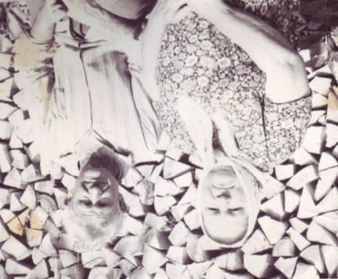
Б. Майоров
Мои прадедушка и прабабушка воевали и трудились для того, чтобы в стране был мир, чтобы их дети не видели войны. Работая над этим сочинением, я много поняла. События Великой Отечественной войны для меня ожили. Великая победа была одержана благодаря героизму и стойкости простых советских людей, к которым относились и мои прадедушка с прабабушкой. Сама собой напрашивается мысль: « Но почему ради мира всегда надо воевать? Почему его надо защищать с оружием в руках?» Жизнь доказывает, что за мир действительно нужно воевать. Поэтому необходимо изучать историю Великой Отечественной войны.
Всё написанное выше – это то немногое, что в таком коротеньком рассказе мы могли передать о своих героических прабабушке Юлии и прадедушке Иване.
Война давно закончилась. Уже 70 лет прошло с того дня, как отгремели последние залпы. Но несмотря на это, мы должны помнить, что наши прадедушки, прабабушки, когда-то грудью защищали нашу родину для нас, для потомков. Для того, чтобы мы жили, а не существовали под пятой фашистского ига. Их голоса взывают к нам, чтобы мы берегли то, что они отстояли в боях, за что они боролись, берегли свою Родину.

Авторы работы:
Шаранова Анастасия – учащаяся 5 «в» класса МБОУ СОШ №7
Шаранова Анна – учащаяся 11 класса МБОУ СОШ №7
Соавторы:
Мама – Ольга Николаевна
(сбор информации)

